附件2:
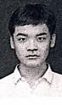
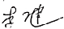
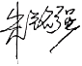

2026年推免资格申请表

姓名 | 马锦行 |  |  | 性别 |  | 男 |  |  | 出生年月日 |  |  | 2005年4月  18日 |  |  |  |  | 学号 |  | 2022011730
民族 | 汉族 |  |  | 籍贯 |  | 陕西省西安市莲湖区
身份证号 |  | 6 | 1 | 0 | 1 | 0 | 4 |  | 2 | 0 | 0 | 5 |  | 0 | 4 | 1 | 8 | 6 |  | 1 | 1 | 1
所在学院/专业学生人数 |  |  |  |  |  | 林学院/55 |  |  |  |  |  | 联系电话 |  |  |  | 15389245643
何时、何地入党、入团 |  |  |  |  |  | 2024年4月于西北农林科技大学林学院入团
何时、何地、因何原因 受过何种奖励 |  |  |  |  |  | 2024年12月于西北农林科技大学获“优秀学生干部”称号
所学外语语种 |  |  |  | 英语 |  | 通过最高级别 |  |  |  |  | 雅思 |  |  |  |  |  | 成绩 |  | 6.0
思想政治品德成绩 |  |  |  | 92.18 |  |  |  | 前三年学分成绩 |  |  |  |  | 83.61 |  |  |  | 前三年  学分成绩专业排名 |  |  |  |  |  | 13
申请类型 |  | 学术特长生
“本人保证提交的申请表和全部申请材料的真实性和准确性。如果提交的信息不真实或不准确，同 意取消我的推荐免试资格。”
签 名：
年9月1)日
具有2026年招生资格的相关  推荐 |  |  |  |  |  |  |  |  |  |  |  | 签名 ：    2025年9月 )旧日 _
本科毕业学院党委对推免生思想政治考核意见：
该生符合相关要求!同意推荐
签字： 党委(盖章)
2255年9月11白
推荐单位对推免生的审核、评定意见：
同意 签字： 单位名称(盖章)
2025年9月1F
备注：
注：1.此表交本学院留存备查；
2.若专项实施部门有专用的申请表，请用各专项实施部门的申请表： 若专项实施部门没有申请表， 申请专项推荐指 标的学生须用此表，申请人应将审核盖章的表复印后，原件留存本学院，复印件交团委或党委学生工作部或教务处或“双 一流”学科群。

品上宋杖科技大学

效名：莫障N行ORYHWESTAF：UN男IVERSITY 攀端：林学 专业：林产化工

本 科 生 成 ，绩 单
d：e2r2a01u7e ans：c0i2t年02月010 班级；林化2201 学制：四年



演楷号 课程名 |  |  | 性质学分成绩绩点 附注 |  |  | 课程号 课程名 | 性质学分成绩绩点附注
2050301  2052703  2081005  1151200  1180012  1191019  1241001  1271260  1300009  1301002  1305001  XY001 | 3 0 2 2 2 0 3 7 年 秋  新生评讨课林T地 工移图学  大学信息技术(甲) 寒等数学甲(上)  职想道与法治  大学英语B1  体育I  无机及分析化学 音乐鉴度  军事理论  大学生心理健康与发展 大学计算机CAP |  | 热修 9  心修  必修 必律  必牌 必修  必修 任选  必修  必修 任选  必修  必修  必修  必修  任选 必修  必修 必惨  必修  必修 任选  任选 必修  任选  任选 必修  必修  任选 必修  必修 必  必修  选修  必修  选修  必修  必修  必修 任选 | 1.0  30  25  55  25  30  10  45  1.0  20  1.0  10  20  25  50  5.5  10  25  3.0  10  15  45  10  10  10  10  00  20  10  10  30  10  15  25  40  25  15  10  15  25  10 | 88  78 30  75 27  69 20  79 30  80 30  76 27  85 37  90  88 37  95 40  97  88 37  7 27  76 27  82 33  90  81 3.0 85 37 89 37 85 37 79 30 72 2 83 3.3  91 4.0    97 合格  87 37  87 3.7  88  81 3.0 82 3.3 9240  7830 7527 7930 8030  87 3.7 88 3.7  80 3.0 95- | 2 0 5 1 0 7 天 然 购 化 学  2122105 化工原印  3052105 化工厦T(下  3054316 产 装 工 梦 学 3054345 化T载表及自化  3054347 生物续源、材料与化学品 3054352 天然西抖与色磨生产工艺学 3054353 赫特产品加工学  3054366 林产原生物传化  3055325 天然产物化学大在拾  3181007 吧泽序息想D中国野西 曲士空理经陈严西址 已获学分：25.5 GPA:3.68  2024-2025学年春 3054348 精细化学只工艺学  3054350 活性疾生产技术与应用 3054359 刺透旺技术  3055332 化工原押课程设计  3181008 寻旺甲解时代中国种告曲上又附望概 4055323 林产化学工艺学实  已联学分：14.5 GPA:3.82 2024-2025学年夏  3055364 专业课综合实习I  已茯学分：3.0 GPA:4.0 以下铂 | 奶程 必修  必修 必楼 必橙 必修  选修 选修  选修  必修 必修  必 修  必修  选修  必修 必修 必修  必修 | 25 88 3.7  10 91 4.0  3.5 87 3.7  4.5 79 3.0  25 防 3.7 20 90 4.0 15 88 37 25 91 4.0 20 88 3.7 10 92 4.0 25 94 4.0  25 u 3.3  25 93三40 20 740  25:92 40  30 阿 3.7 2090 4.0  3.0 92 4.0
已获学分：28.0 GPA:2.96
1085002  1091007  1151101  1151211  1180010  1181003  1191020  1241002  1271261  1771264  1300028 | 2022-2023学年春 工 程 训 5 ( 乙 )  大学程序设计(Python) 大学物理(甲)  高 等 数 学 甲 ( 下 )  社会主义发展史  中国近现代史织要 大学英语B2  体育Ⅱ  无机及分析化学实验 有机化学B  中国音乐地图
生 江 机 与 R 业 发 尽 1306005
305202-1 劳动教育理论
已队学分：31.5 GPA:3.2 2022-2023学年夏
300004  300053  305103  2052340  200012  Z150206  2150207  2151102  2151208  2151223  2181003  2191027 | 大 学 生 创 断 知 5 与 游泳公共选修课  军事训练 工程伦理  已陕学分：4.0 GPA:3.7 2023-2024学年秋  名52富  物理化学  物理化学实验  大学物理实验(甲) 线性代数I  概率论与数理统计  马克思主义基本原理 中国文化概况
2 4 1 0 0 1 体 育 Ⅲ
2271263有机化学实验
3052302,化工设备机城基础 ey150舌尖上的渔物学
已获学分：23.0GPA:3.11
2023-2024学年春 1260001水资源与可持续农业 2052204化工原理(上
2054345橙物纤维化学
2054354.生物化工工艺学 2191029图才英语
2241002体育IV
已获学分':12.0 GPA;3,44
2023-20245年夏
(1140162九曲黄沟生态文明教育 118500思想政台理论埋实践
3055328化工设备设计基础济程设 j091偶学复夹与当代启款
PD分：6 . 0 GPA:3 . 65 2024-2025学年秋
任 选 10 90
必 修 3. 5 84 33
瓷 性 2 5 6 37 必 修 2 5 7 8 3.0 选 修 1 5 86 3.7 必 修 1 0 9 3 4 0

任 选 1. 0 97
必 修 ，20 94.0
必 修 2 0 8 2 3 . 3 任 选 1 0 9 6
已法总学分 |  | 147.5 | 校内修读学分 |  |  |   147.5 校5r认定学分 | 0.0
方案要求学分 |  | 171.0 | GPA |  |  | 3.36
邹注

---

第1页 ·共1页

制表日期：2025年9月7日



CULsc 第十届全国大学生生命科学竞赛(创新创业类)
获奖证书
获奖项目：胶融万象一杜仲橡胶新质生产链
获奖学生：朱豪斌马锦行尹赫许伟杰杨捷朱恩辉
指导老师：朱铭强郝红科
获奖单位：西北农林科技大学
获奖类型：三等奖
证书编号：CULSC2025CS0844


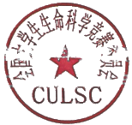
全国大学生生命科学竞赛委员会




CULSC
全国大学生生命科学竞赛 全国大学生生命科学竞赛陕西赛区(2025,科学探究类)
获奖证书


获奖项目：生物质基荧光农药的制备及其抗真菌活性研究
获 奖 者 ：马锦行、朱豪斌、荆康博、 丁敏翔、王毅超
指导老师： 李健、高艳清

获奖单位： 西北农林科技大学
获奖类型： 三等奖


全国大学生生命科竞赛以西赛区委员会
五年上月



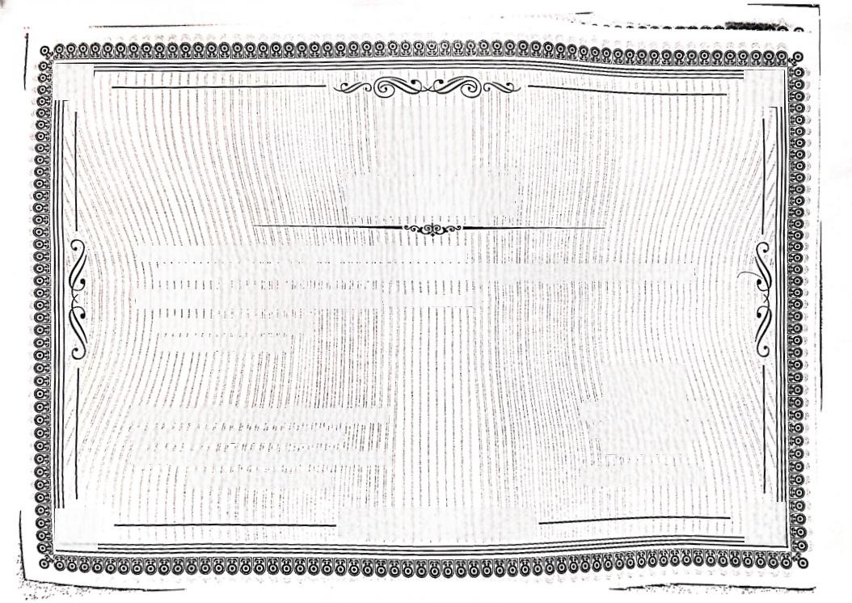

获奖证书
马锦行、王资慧、罗婧瑶、孙祎彤、王毅超、马毅铖：
你们的作品《松菌清源—一全球领先的松香基生物灭菌剂》,在中国国际大学生创新大赛
(2024)陕西赛区省级复赛中荣获铜 奖 ( 高 教 主 赛 道 )
指导老师： 李健、高艳清
特发此证，以资鼓励。


主办单位：中共陕西省委教育工委、陕西省教育厅
中国自际大生创听大赛 陕西军组织秀负会
二O 二四年九月
承办单位：西安邮电大学、陕西理工大学

支持单位： 中国建设银行股份有限公司陕西省分行 陕西汽车集团股份有限公司
证书编号：2024SXGJ516

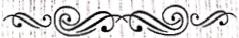

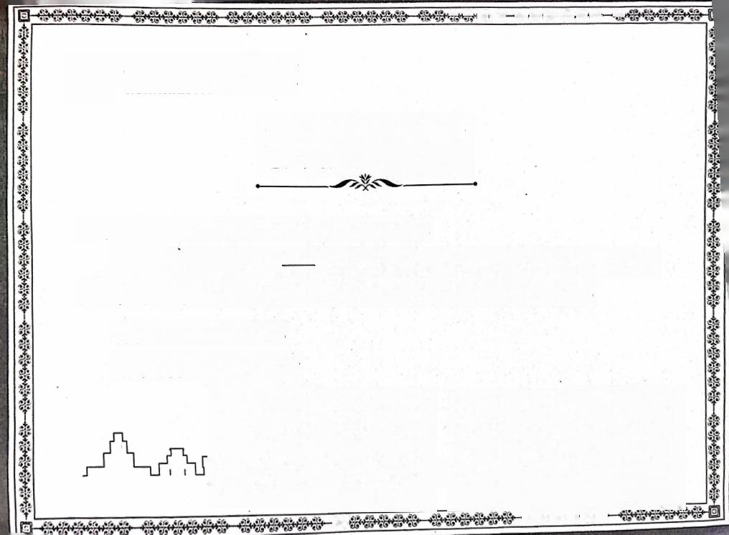
5 5 望 安 o 0 熙

西北农林科技大学
NORTHWEST A&F UNIVERSITY
获奖证书

马锦行、罗婧瑶、孙祎彤、程磊、王子宣 同学：
你们的作品《松菌清源—全球领先的松香基生物灭菌剂》在西北农林科技 大学第二届“教稼杯”大学生创新创业竞赛(创业赛道)中荣获二等奖。

特发此证，以资鼓励。 指导老师：李健、高艳清

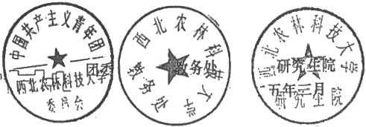
o 男 山
河 园
二0 二

es

Research Article

ScL

Rrcelved 7 Mwch 2025 Revited: 16 August 2025 Published online in Wiley Online Litrary:
(wileyonlinelibrary com) DOI 10.1002/ps.70183
Synthesis and antifungal activity evaluation of novel dehydroabietic acid-based Schiff
base derivatives for sustainable agricultural protection
Renle Xu, Jinhang Ma,Luo Zhang,&Runhe Huang,aYanqing Gao,b°◎ Wangxia Wang,Zhanqian Song,d Shibing Shangdand Jian Lia◎
Abstract
BACKGROUND:Plant diseases cause significant economic lossesin global agriculture each year,and the long-term use of com- mercial funglcldes has led to serious environmental pollution and pesticide resistance.Therefore,there is an urgent need to develop effective and eco-friendly plant-based antifungal compounds
RESULTS:A series of rosin-based Schiff base derivatives were synthesized,and all compounds were charactered using FT-IR,'H NMR,¹³C NMR and LC-MS.In vitro antifungal activity evaluation revealed that compound 40(4o)exhibited excellent antifungal aclvity agalnst Fusarlum graminearum,with an ECso value of 1.088 μg/mL The preliminary structure-activity relationship analy- sis suggested that introducing electron-donating groups onto the benzene ring enhanced antifungal activity.Additionally,myce- lilal morphologlcal observation indicated that after treatment with 4o,the mycelium exhibited noticeable shrinkage on the outslde,and a signilhcant accumulation of reactive oxygen species inside.Finally,mycelial physiological index measurement showed that after treatment with 40,mycelial cell membrane permeability increased to 65.56%,malondialdehyde content rose by 60.17%,and catalase enzyme activity significantly decreased by 94.67%.The results of molecular dynamics calculations indi- Cate that there isa strong interaction between 4o and CAT proteins,with van der Waals forcesplaying a major role.
CONCLUSION:This study provides theoretical support for the development of a novel plant-based antifungal compound for agricultural protectlon.
◎2025 Soclety of Chemlcal Industry.
Supporting information may be found in the online verslon of thisarticle
Keywords:roslin;Schif;fusarium graminearum; antifungal activity;mode of action

1 INTRODUCTION
Fusarium head blight (FHB),caused by Fusarlum graminearum,is one of the most serious diseases affecting wheat over the world. It was reported that FHB was widespread,particularly In humid and seml-humid reglons whichwas especlally severe in tempr- ate areas with humid and ralny climates.² FHB infection can severely affect wheat yield and quality.Inadequate prevention and control may lead to reduced wheat production,and It could resut in ropfalure i severe cases³FHB can also produce fungal toxins,malnly deoxynivalenol,which pose slgnifcant threats to humans and animals."In severe cases,consuming Infected wheat can cause acute polsoning symptoms,Including dizziness, fever, nausea,and dlarrhea.Common srategles to prevent and control FHB Include selecting disease-reslstant vareties,proper dralinage, Itrigatlon,and chemical control.Among them,traditlional cheml- cal pesticide is simple and qulck-acting,but It can lead to the development of resistance,slgnihicant environmental pollution (eg ,soll and water contamination), and ecologlcal Imbalances which cause harm to non-target organisms (eg.bees and

earthworms).78 For example,carbendazim exhibited broad- spectrum fungicidal activity,F. graminearum has developed resis- tance to carbendazim in some regions with its frequent use,

·C orrespondence to:YGoo,College ofPlant Protection,Northwest ABFUni verslty,Yangling.Shaanxi 712100 People's Republk of China,Emait gaoyanqinggcenwsuafeducn;orJU Key Laboratory of Biomass Energy nit , aai,JlueP'sripnucbeiooleCgehiFEo-rmeriloerh9enswtAsfUeiuvce
a Key Loboratory of Biomass Energy and Material Jiongsu Province.Coliege of Forestry.Northweit ABFUniversity,Yangling.People's Republk of China
b College of Plant Protection,Northwest ABF Universiry,Yangling.People's Republic of China

e School of Chemstry and Chemical Engineering.Yancheng lnstitute of Technal- oy%.Yancheng People's Republic of China
d nstituteofChemlecal industry ofForest Product, Chinese Academy ofForesty, Nanjing.Peoples Republic of China

Pest Manag Sc 2025 www.soci.org 02055ocetyor chemiclndusty

编号：SCIE-W-20250909-02
检索报告(网络在线)
根据委托人徐仁乐委托，通过网络检索，徐仁乐发表的1篇论文于2025年9月3日网络 在线发表。数据库具体检索结果如下：
标题： Synthesis and antifungal activity evaluation of novel dehydroabietic acid-based Schiff base derivatives for
sustainable agricultural protection
作者： Renle Xu,a Jinhang Ma,aLuo Zhang,a Runhe Huang,a Yanqing Gao,b*Wangxia Wang,c Zhanqian Song,
d Shibing Shang d and Jian Lia*
期刊：PEST MANAGEMENT SCIENCE
发表信息： First published:03 September 2025
地址：a Key Laboratory of Biomas Energy and Materal,Jiangsu Province,Clege of Forestry,Northvest A&F
University,Yangling,People's Republic of China
b College of Plant Protection,Northwest A&F University,Yangling,People's Republic of China
c School of Chemistry and Chemical Engineering,Yancheng Institute of Technology,Yancheng,People's Republic of China
d Instituteof Chemical Industry of Forest Products,Chinese Academy of Forestry,Nanijing,People's Republic of China
通讯作者地址：*Corespondence to:Y Gao,College of Plant Protection,Northwest A&F University,Yangling,
Shaanxi 712100,People's Republic of China;or JLi,Key Laboratory of Biomass Energy and Material,Jiangsu Province,College of Forestry,Nothwest A&F University,Yangling,People's Republic of China.
DOI:10.1002/ps.70183 ISSN:1526-498X
第一作者徐仁乐，第一署名单位西北农林科技大学林学院。
通讯作者高艳清，署名单位西北农林科技大学植物保护学院。
通讯作者李健，署名单位西北农林科技大学林学院。
期刊《PESTMANAGEMENT SCIENCE》(SSN:1526-498X)是2025年SCI-Expanded数据库收录期刊。
2025年公布的影响因子：3.8,JCR分区情况：

JCR⑧类别 类别中的排序 |  | J CR分区
ENTOMOLOGY 7/110 |  | Q1
AGRONOMY 18/129 |  | Q1
2025年公布的中科院分区(升级版):
大类 小类  小类 | 学科名称  农林科学    ENTOMOLOGY昆虫学  AGRONOMY  查证检索：  西北农林科技大学图书馆  1i 25年8月24日 | 分区  1  1  2 | Top期刊 是  -

导师推荐信

被 推 荐 人 情 况
姓名 | 马锦行 | 学号 | 2022011730 | 本科专业 | 林产化工
推荐理由：
该生于2024年主持了国家级大学生创新训练计划项目“生物质基荧光农药 的制备及其抗真菌活性研究”。在开展研究工作的一年里的接触以及在课堂上的 接触，对该生的基本情况有了很好的了解。
该同学思想觉悟高，自律上进。平时为人朴实和善，乐于助人，与实验室研 究生建立了友好的协作关系。该生在学习中勤奋努力，专业成绩优秀前三年总学 分绩点3.36,曾多次获得林学院专业奖学金。除专业课知识外，还积极参与了全 国大学生生命科学竞赛以及中国国际大学生创新大赛等比赛。目前已通过英语四 六级且取得雅思6.0的成绩，英语水平良好，能够查阅并借助工具阅览英文文献， 在科创项目中与研究生协同撰写英文文章的过程中也有很好的工作参与度，形成 了基本的英文文章撰写能力。在完成科创项目以及科研训练的过程中，我发现该 同学思维非常活跃，勤于思考，动手能力较强，对科研工作兴趣浓厚，主动学习 意识较强，并且已经熟练掌握了文献检索、SPSS、ChemDraw等软件技能，有一 定科研潜质和良好的培养前景。
鉴于以上方面的表现，推荐该同学申请西北农林科技大学林学院2026年“学 术特长生”推荐免试研究生，望予以审核通过。

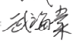
所在单位： 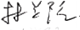
推荐人姓名：
推荐人姓名： 城
推荐人姓名：
职称：
职称：
职称：
教授 副的授
副教授
所在单位： 村附近
所在单位： 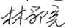
2 0 2 5 年 9 月 1 0 日

